**OA Y CONTENIDOS CONCEPTUALES**

|  |  |
| --- | --- |
| **CURSO** | Octavo básico |
| **SEMANA** | Del 13 hasta el 17 de Julio. (Semana 15) |
| **ASIGNATURA** | Inglés |
| **PROFESOR** | Constanza Caneo Zamora |

|  |  |
| --- | --- |
| **OBJETIVO (S) DE APRENDIZAJE** | **OBJETIVO (S) DE LA CLASE** |
| **OA 9**  Demostrar comprensión de ideas generales en textos adaptados simples. | * To identify vocabulary about countries and nationalities through an English worksheet. |
| **CONTENIDO** | **HABILIDADES** |
| * **Vocabulario de los países.** * **Chile – USA- England – france- Italy – China- Japan – Germany – Spain- Mexico- Brazil.** | * **Demostrar** * **Identificar** |

**Indicaciones**

* Estimado estudiante esperando que te encuentres muy bien de salud junto a tu familia. La semana anterior comenzamos a estudiar vocabulario sobre los países.
* En esta oportunidad continuaremos estudiando vocabulario relacionado los países y las nacionalidades (Chile- USA- ENGLAND- FRANCE- ITALY- CHINA)
* Para complementar tu aprendizaje y si tienes internet adjunto un link para que puedas ver un video sobre la comida: [**https://www.youtube.com/watch?v=U_adtQopCTM**](https://www.youtube.com/watch?v=U_adtQopCTM)
* No olvides que si tienes alguna dificultad o duda puedes escribir a mi correo o Whatssap: [**constanza.caneo@colegio-patriciomekis.cl**](mailto:constanza.caneo@colegio-patriciomekis.cl) **o +56972353456.**

**ENGLISH WORKSHEET**

**8th   GRADE OF PRIMARY SCHOOL**

|  |  |  |  |
| --- | --- | --- | --- |
| **Student Name** |  | | **Grade:** 8th grade |
| **Date:** Week 15 |
| **Unit: 2** | *“Counties, Cultures and Customs”* | | |
| **O.A.(s):** | **OA 9** Demostrar comprensión de ideas generales en textos adaptados simples. | | |
| **Objective** | To identify vocabulary about countries and nationalities through an English worksheet. | | |
| **Teacher:** | Constanza Caneo Zamora  **constanza.caneo@colegio-patriciomekis.cl** | **Subject:** | English |

**Countries and Nationalities Vocabulary**

|  |  |
| --- | --- |
| **Country (país)** | **Nationality (nacionalidad)** |
| **ENGLAND *(Inglaterra)*** | **British / English** |
| **CANADA *(Canadá)*** | **Canadian** |
| **GERMANY *(Alemania)*** | **German** |
| **ITALY *(Italia)*** | **Italian** |
| **FRANCE *(Francia)*** | **French** |
| **SPAIN *(España)*** | **Spanish** |
| **JAPAN *(Japón)*** | **Japanese** |
| **BRAZIL *(Brasil)*** | **Brazilian** |
| **USA *(Estados Unidos)*** | **American** |
| **CHILE *(Chile)*** | **Chilean** |

1. **Look at the chart and complete with the missing Information. ( Mira la tabla y complete con la información que falta)**

|  |  |
| --- | --- |
| **Country (país)** | **Nationality (nacionalidad)** |
|  | **British / English** |
| **CANADA *(Canadá)*** |  |
|  | **German** |
| **ITALY *(Italia)*** |  |
|  | **French** |
| **SPAIN *(España)*** |  |
|  | **Japanese** |
| **BRAZIL *(Brasil)*** |  |
| **USA *(Estados Unidos)*** |  |
|  | **Chilean** |

1. **Look the following words in the word search puzzle. ( busca las palabras que se presentan en la tabla en la siguiente sopa de letras)**

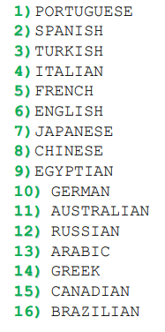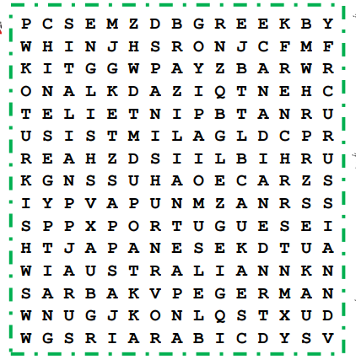

**HOMEWORK**

1. **Look at the following Exit ticket and answer it. (Mira y responde el siguiente ticket de salida)**

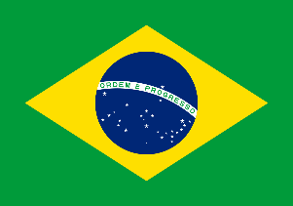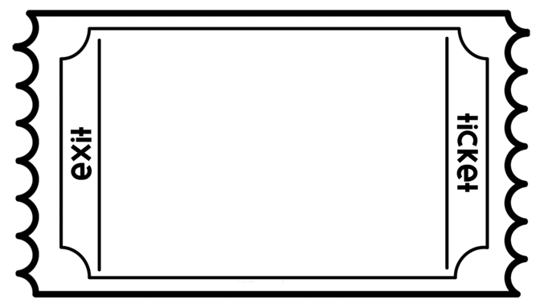

1. **Read the following sentence and choose the correct option. (lee la oración y selecciona la alternativa que corresponde)**

* **I am from Brazil. I am Brazilian.**

1. **B)**



**Estimado estudiante:**

Como docente confío en tu honestidad y necesito que utilices esta hoja al final de haber realizado tus ejercicios, ya que te entrego el solucionario con la finalidad que compares tu respuesta.

Si tienes todo bien Felicitaciones, Si te equivocaste conocerás donde estuvo tu error. Felicitaciones por tu honestidad, Tú eres capaz, Ten presente que de los errores se aprende. ☺

**Solucionario**

1. **Look at the chart and complete with the missing Information. ( Mira la tabla y complete con la información que falta)**

|  |  |
| --- | --- |
| **Country (país)** | **Nationality (nacionalidad)** |
| **ENGLAND *(Inglaterra)*** | **British / English** |
| **CANADA *(Canadá)*** | **Canadian** |
| **GERMANY *(Alemania)*** | **German** |
| **ITALY *(Italia)*** | **Italian** |
| **FRANCE *(Francia)*** | **French** |
| **SPAIN *(España)*** | **Spanish** |
| **JAPAN *(Japón)*** | **Japanese** |
| **BRAZIL *(Brasil)*** | **Brazilian** |
| **USA *(Estados Unidos)*** | **American** |
| **CHILE *(Chile)*** | **Chilean** |